Единый профориентационный урок
«Профессионал будущего: эффективное обучение
и успешное трудоустройство»

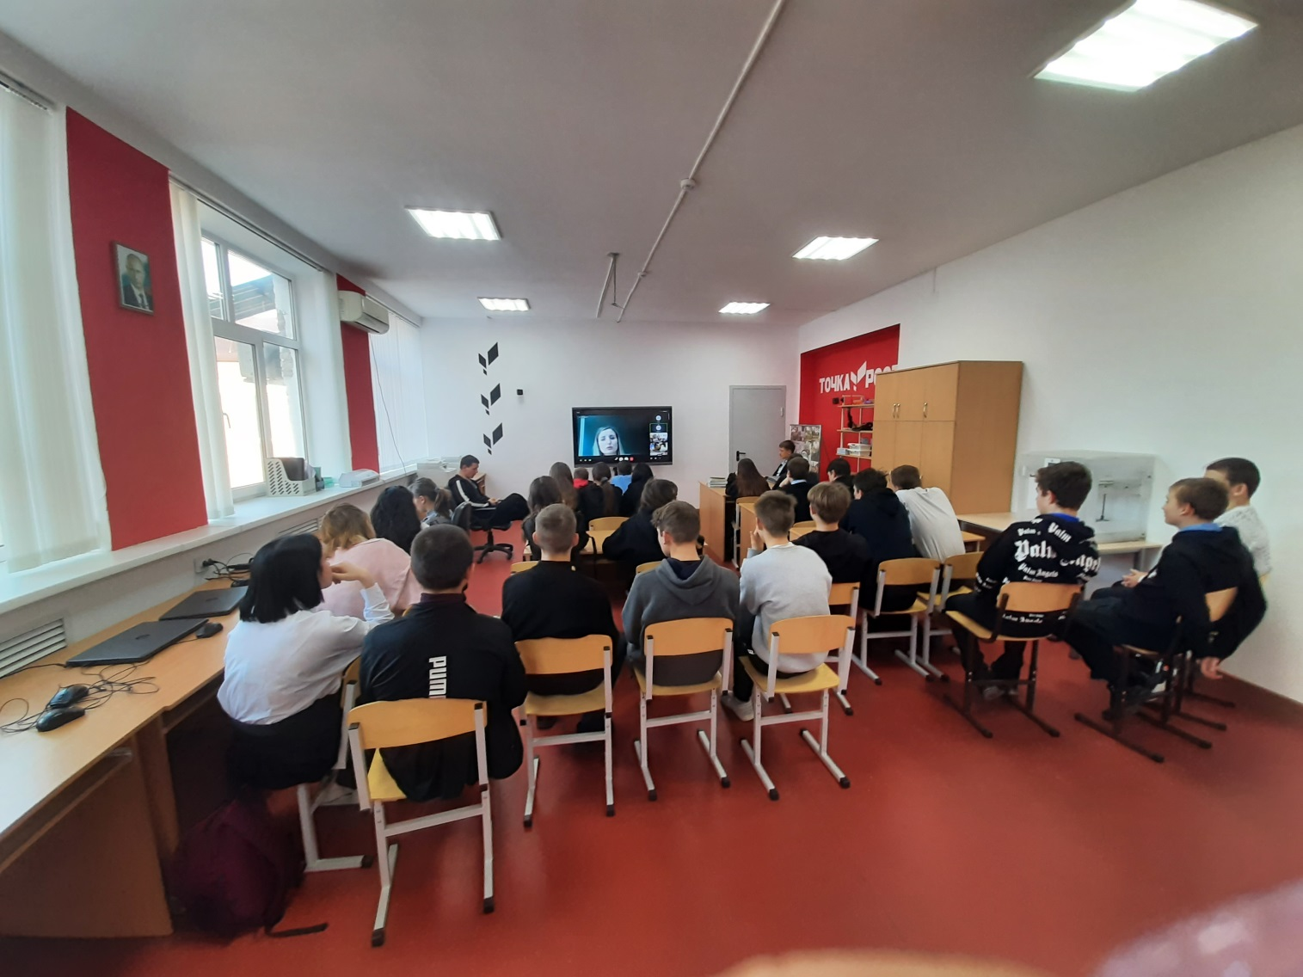
Учащиеся 9 классов, в количестве 29 человек, приняли участие в Едином профориентационном уроке с Усть-Лабинским социально-педагогическим колледжем и Краснодарским гуманитарно-технологическим колледжем «Профессионал будущего: эффективное обучение и успешное трудоустройство» 24 января 2023 года в рамках реализации программы популяризации федерального проекта «Профессионалитет».

